{{FECHA_SOLICITUD}}

Señores
DIMAR - Capitanía del Puerto de Barranquilla.
Atención Sr. CF Bernardo Silva Flórez.
Barranquilla.

REF: SOLICITUD DE AUTORIZACIÓN PARA EL SUMINISTRO DE {{CANTIDAD}} MT DE {{TIPO_COMB}}

C.I QUALITY BUNKERS SUPPLY S.A.S, identificada con NIT. No. 900.346.136-3, licencia de explotación comercial No.224 y autorizada mediante la resolución del Ministerio de Minas y Energía No. 00124440 del 25 de Julio de 2011 para ejercer la actividad de distribuidor minorista a través de la Estación de Servicio Marítima QBS002 con números de matrícula MC-05-0190-AN, en convoy con el remolcador WILLIAMS, con números de matrícula MC-03-0359, que comprende el recibo, almacenamiento y distribución de diésel marinos e IFO's, destinados exclusivamente para buques y al servicio de los terminales marítimos de los Puertos de Santa Marta, Barranquilla, Cartagena y fluvial asentados a lo largo del canal del Dique y el Río Magdalena en los términos señalados en la Resolución No. 000311 de 2011 emitida por la Corporación Autónoma Regional del Atlántico – C.R.A, solicita permiso previo para la venta de {{CANTIDAD}} MT de {{TIPO_COMB}} a la motonave {{NOMBRE_BUQUE}} con bandera de {{BANDERA}} e IMO NUMBER {{IMO}} que serán suministradas anclados en {{LUGAR_SUMINISTRO}} entre los días {{FECHA_INICIO}}{{RANGO_FECHAS}}.

La operación iniciará en Puerto PIMSA y para el traslado de la barcaza se utilizará el remolcador Williams con números de matrícula MC-03-0359, se reportará los movimientos a la Oficina de Tráfico Marítimo siguiendo el protocolo establecido.

Para la operación en muelle seguiremos el protocolo establecido en el sistema NGS (Norma de Gestión de Seguridad) que fue aprobado por la Capitanía en el año 2012.

Solicitado en MALAMBO el día {{FECHA_SOLICITUD}}
.

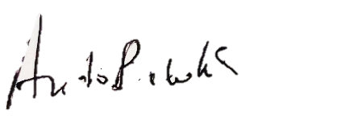

ANDRES BALDIRIS
COORDINADOR DE OPERACIONES JR
CI QUALITY BUNKERS SUPPLY S.A.S
Celular No. 3115466535
Correo qbsops@qualitybunkers.com

